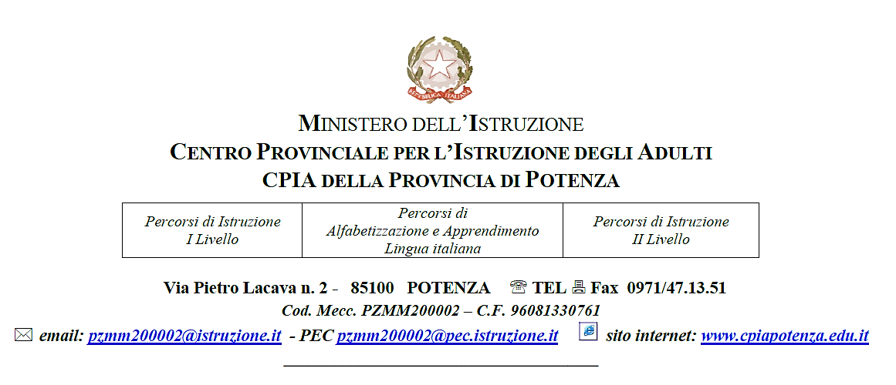

La valutazione delle competenze per il riconoscimento dei crediti
Sede carceraria minorile - I Livello 2°Periodo

Prova per la valutazione delle competenze

ASSE SCIENTIFICO-TECNOLOGICO

Competenza 14 delle Linee Guida:
Osservare, descrivere ed analizzare fenomeni appartenenti alla realtà naturale e artificiale e riconoscere nelle varie forme i concetti di sistema e di complessità

ASSE SCIENTIFICO-TECNOLOGICO
Competenza
14. Osservare, descrivere ed analizzare fenomeni appartenenti alla realtà naturale e artificiale e riconoscere nelle varie forme i concetti di sistema e di complessità.
Conoscenze di riferimento
- Il Sistema solare e la Terra.
- Dinamicità della litosfera; fenomeni sismici e vulcanici.
- I minerali e loro proprietà fisiche; le rocce magmatiche, le rocce sedimentarie e le rocce metamorfiche; il ciclo delle rocce.
- Coordinate geografiche: latitudine e longitudine, paralleli e meridiani.
- Origine della vita: livelli di organizzazione della materia vivente (struttura molecolare, struttura cellulare e sub cellulare; virus, cellula procariota, cellula eucariota).
Abilità di riferimento
- Identificare le conseguenze sul nostro pianeta dei moti di rotazione e di rivoluzione della Terra.
- Riconoscere nella cellula l’unità funzionale di base della costruzione di ogni essere vivente.
- Comparare le strutture comuni a tutte le cellule eucariote, distinguendo tra cellule animali e cellule vegetali.
- Indicare le caratteristiche comuni degli organismi e i parametri più frequentemente utilizzati per classificare gli organismi.
Formato della prova | ☒ Scritto | ☒ Domanda a risposta multipla  ☒ Domanda a risposta aperta breve  - Domanda a risposta aperta lunga o produzione di un testo
 | - Orale | - Prova orale individuale  - Prova orale interattiva
Contenuto della prova | La prova sarà articolata in 10 esercizi, 5 dei quali saranno domande a risposta multipla e 5 domande a risposta aperta breve.  É indicato di proporre degli esercizi con difficoltà crescente.

Criteri per la valutazione | Il peso degli esercizi è ripartito come indicato qui di seguito:  - Domande a risposta multipla: 33%;  - Domande a risposta aperta breve: 67%.  Tra i criteri per la valutazione della prova e l’assegnazione del punteggio, le seguenti dimensioni dovranno assumere particolare importanza:  - Conoscenza dei principali movimenti della Terra  - Conoscenza delle caratteristiche principali dei diversi tipi di cellule  - Comprensione teorica e applicativa delle coordinate geografiche
Durata della prova | Gli esercizi proposti hanno una durata complessiva di massimo 40 minuti, così ripartiti:  - Domande a risposta multipla: 20 minuti;  - Domande a risposta aperta breve: 20 minuti massimo.

Esercizio 1 – Prova scritta con domande a risposta multipla

- L’alternanza del dì e della notte è una conseguenza:
- del moto di rivoluzione della Terra intorno al Sole
- del moto di rotazione della Terra
- della presenza della Luna
- della presenza dei Pianeti

- Le circonferenze che si ottengono intersecando la superficie terrestre con piani immaginari che passano per l’asse di rotazione terrestre e per i Poli sono detti:
- paralleli
- meridiani
- circoli
- emisferi

- Quali sono le principali attività del metabolismo di una cellula?
- respirazione, riproduzione, evoluzione
- nutrizione, crescita, morte
- nascita, crescita, evoluzione
- nutrizione, respirazione, escrezione

- Le rocce che derivano dall’accumulo di materiale di origine biologica sono dette:
- rocce metamorfiche
- rocce sedimentarie di tipo clastico
- rocce sedimentarie di tipo chimico
- rocce magmatiche

- Un vulcano che non dà segni di attività per migliaia di anni è considerato:
- attivo
- quiescente
- a scudo
- estinto

Esercizio 2 – Prova scritta con domande a risposta aperta breve

- Dove si trova il DNA nelle cellule eucariotiche?
Il DNA si trova racchiuso nel nucleo.
- Che cosa sono le eclissi?
Le eclissi sono eventi durante i quali la Luna e il Sole spariscono parzialmente e temporaneamente alla nostra vista.

- Inserisci il termine corretto accanto ad ogni definizione:
- Strumento che registra le onde sismiche _____________
- Punto della superficie terrestre che per primo viene raggiunto delle onde sismiche ___________________

- Completa con i termini corretti:

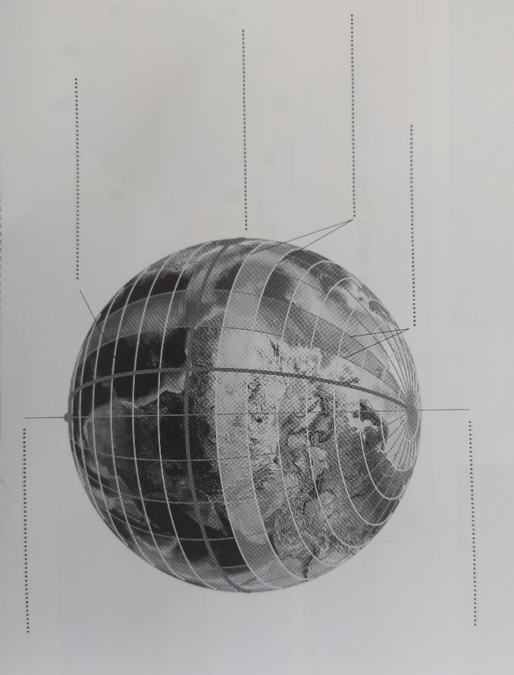

ASSE MATEMATICO

Competenza 14

CORRETTORE

Esercizio 1 – Prova scritta con domande a risposta multipla

- L’alternanza del dì e della notte è una conseguenza:
- del moto di rivoluzione della Terra intorno al Sole

X del moto di rotazione della Terra
- della presenza della Luna
- della presenza dei Pianeti
…../6,6

- Le circonferenze che si ottengono intersecando la superficie terrestre con piani immaginari che passano per l’asse di rotazione terrestre e per i Poli sono detti:
- paralleli

X meridiani
- circoli
- Emisferi
…../6,6

- Quali sono le principali attività del metabolismo di una cellula?

X respirazione, riproduzione, evoluzione
- nutrizione, crescita, morte
- nascita, crescita, evoluzione
- nutrizione, respirazione, escrezione
…../6,6

- Le rocce che derivano dall’accumulo di materiale di origine biologica sono dette:
- rocce metamorfiche
- rocce sedimentarie di tipo clastico

X rocce sedimentarie di tipo chimico
- rocce magmatiche
…../6,6

- Un vulcano che non dà segni di attività per migliaia di anni è considerato:
- attivo
- quiescente
- a scudo

X estinto
…../6,6

PUNTEGGIO TOTALE DOMANDE A RISPOSTA MULTIPLA ……./33

Esercizio 2 – Prova scritta con domande a risposta aperta breve
- Dove si trova il DNA nelle cellule eucariotiche?
(Il DNA si trova racchiuso nel nucleo) …../9
- Che cosa sono le eclissi?
(Le eclissi sono eventi durante i quali la Luna e il Sole spariscono parzialmente e temporaneamente alla nostra vista) …../20

- Inserisci il termine corretto accanto ad ogni definizione:
- Strumento che registra le onde sismiche ____sismografo____
- Punto della superficie terrestre che per primo viene raggiunto delle onde sismiche ____epicentro____
…../20

- Completa con i termini corretti:
POLO NORD
MERIDIANI
PARALLELI
MERIDIANO DI GREENWICH
EQUATORE
POLO SUD
……./18

PUNTEGGIO TOTALE DOMANDE A RISPOSTA APERTA BREVE ……./67

PUNTEGGIO TOTALE PROVA …../100

PUNTEGGIO TOTALE PROVA IN DECIMI …../10

